Séance 21

1. Correction activité 2 p 115
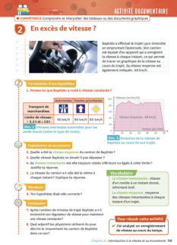
1. Il n'a pas roulé à vitesse constante. Il a adapté sa vitesse à la route empruntée.
2. vitesse moyenne = 88 km/h
3. Il ne devait pas dépasser 90 km/h
4. Il l'a dépassée vers 18 minutes. Vitesse instantanée = 95 km/h
5. Le graphique montre que la vitesse du camion n'a pas été constante. Elle varie de 0 km/h à 95 km/h
6. Oui, sa vitesse instantanée n'a pas été constante.
7. Au bout de 36 minutes environ, la vitesse est constante à 90 km/h.
8. Mouvement rectiligne uniforme.

2. Calculs de vitesses
https://nuage03.apps.education.fr/index.php/s/LNbtEa2nRQdjgNg
Ex 1 : v = 5m/s
Ex 2 : v = 90 km/h
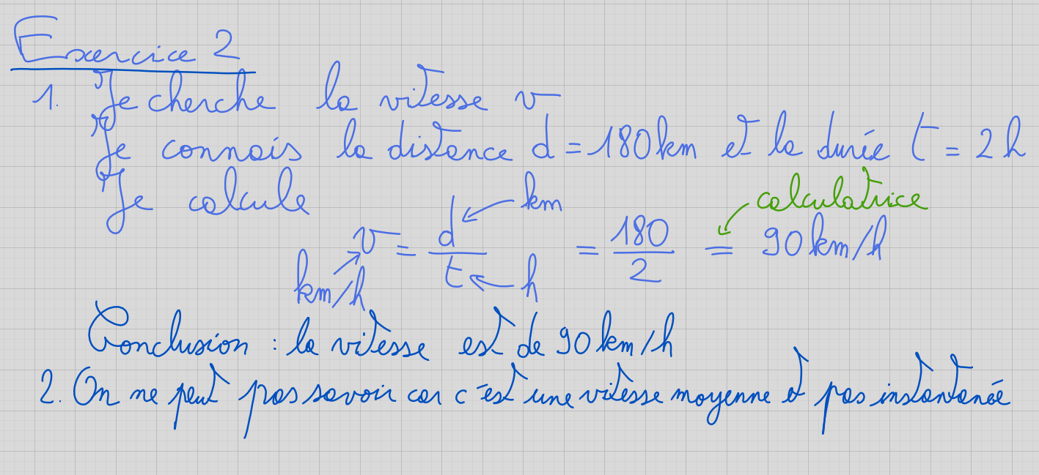
Ex 3 : v = 1667 km/h
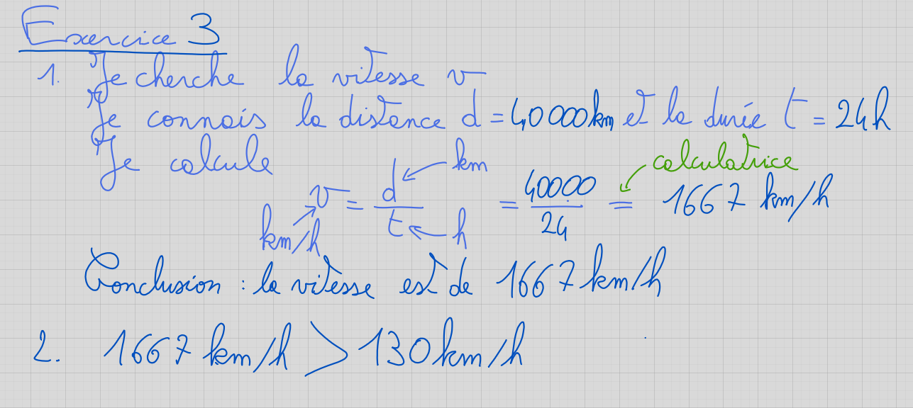
Ex 4 : v = 107 242 km/h (durée t = 8766 h)

3. TP Fortnite : Comment réussir le challenge "Swim 50 in under 5s" ?

1. A quelle vitesse doit-on aller pour réussir ce challenge ? Un effort sur la rédaction doit être fait.
2. Qu'est-ce qui est le plus rapide ? Nager ou courir ? Calculer les 2 vitesse puis répondre à la question.
https://podeduc.apps.education.fr/video/87835-nager-ou-courir/
3. Effectuer des sauts en nageant permet-il d'aller plus vite ? Calculer les 2 vitesses puis conclure.
https://podeduc.apps.education.fr/video/87834-nager-et-sauter/
4. A quelle vitesse va le personnage par rapport à l'eau ?
https://podeduc.apps.education.fr/video/87832-la-riviere/
5. A quelle vitesse va-t-on dans le référentiel terrestre ?
https://podeduc.apps.education.fr/video/87832-la-riviere/
6. Comment peut-on réussir ce challenge ?

4. A faire pour la semaine prochaine
DS sur le Chapitre VI Introduction à la vitesse et au mouvement

